STŘÍPEK

**Informační zpravodaj pro nevidomé a slabozraké Královéhradeckého kraje**

**Číslo 3/2022**



**Vydává TyfloCentrum Hradec Králové, o.p.s.**

**ve spolupráci s OO SONS Hradec Králové**

Ul. Okružní 1135/15, 500 03 Hradec Králové

Tel.: **495 523 729**

E-mail: hradec.kralove@tyflocentrum-hk.cz

Web: *www.tyflocentrum-hk.cz*

**Úvodník**

Milí čtenáři,

slovy známé písničky „*každý ví – časy se mění*“… I u nás občas nastávají změny, především personální. Po drobném váhání se s námi přeci jen rozloučila naše dlouholetá pracovnice, Jitka Jezberová. Už párkrát zkoušela odejít do důchodu, vždy jsme jí ještě přemluvili, ale tentokrát už opravdu končí. Jitka svou práci, tj. průvodcovskou a předčitatelskou službu, dělala neuvěřitelných 30 let! Z toho 20 let pod „hlavičkou“ TyfloCentra Hradec Králové. Byla s paní Irenou Korečkovou i u „slučovacího sjezdu“ SONS v Hradci Králové, na kterém vznikla Sjednocená organizace nevidomých a slabozrakých, byla u vzniku TyfloCentra, u začátků našeho poradenství v Poradně pro těžkou optiku ve FN (což také dosud skvěle dělala) a u všeho důležitého, co se v naší komunitě v Královéhradeckém kraji odehrálo. Takže Jitko: Děkujeme a přejeme Ti pořád hodně zdraví, energie a dobré nálady! Ostatně doufáme, že se občas s námi potkáš v roli dobrovolnice…

Také se v létě loučíme s kolegyní Terezou Ulbertovou. Děkujeme a přejeme hodně spokojenosti na dalším působišti!

V přehledu našich akcí najdete letní, „odlehčenou“ nabídku. Kromě pravidelných vaření a cvičení se můžete zúčastnit řady výletů, procházek a dalších činností. Jako každý rok ale na přelomu července a srpna, tedy od 25. 7. do 5. 8. nenabízíme žádné skupinové aktivity, vzhledem k čerpání dovolených. TyfloCentrum bude otevřeno, ale bude zajišťovat jen nezbytné individuální služby.

Ještě k vám máme prosbu. Prosíme vás, přihlašujte se na průvodcovské služby, ale i na akce SAS telefonicky.

Milí čtenáři, užijte si ve zdraví krásné léto!

Dagmar Balcarová

**Vítáme jaro**

A je tu jaro. S ním rozvolnění všech omezení kvůli epidemii koronaviru. A nás čekalo mnoho zajímavých akcí a výletů. Po dlouhé době, ne sice víkendový pobyt, ale aspoň jarní pobyt.

Před Velikonocemi jsme navštívili Muzeum východních Čech v Hradci Králové, kde probíhala výstava s názvem Mistři svého řemesla. Vyšlapali jsme schody až do posledního poschodí, kde nás přivítala kurátorka výstavy. Nabídla nám dvě varianty. První varianta byla samotná prohlídka výstavy. My jsme ale zvolili tu druhou – pro nás se zrakovým handicapem přijatelnější. Usadili jsme se ke stolům v dětské dílně, kde pro nás byly nachystány předměty k osahání. Z vyprávění paní kurátorky jsme se dozvěděli, že výstava je přehledem tradiční rukodělné výroby. Je pořádána u příležitosti předávání ocenění Mistr tradiční rukodělné výroby Královéhradeckého kraje. Ocenění se předává od roku 2002 a oceňuje tvůrce, kteří nejen ovládají tradiční postupy ruční výroby, ale také se zasazují o jejich udržování a předávání dalším generacím, pro rozvoj lidové kultury a folkloru. Poznali jsme práci košíkářů, proutěný košík naplněný kukuřicí se šustím, z kterého se dříve vyráběly např. boty, v novější době vánoční ozdoby a panenky. Z kovářského řemesla železnou zvoničku a malou podkovičku. Z řezbářského řemesla formy na výrobu dekorativních perníků, formy na modrotisk, celodřevěné, železné nebo kombinované, paličky k paličkování krajek a vysoustruhovanou misku. Také jsme si osahali keramický džbán, velikonoční kraslice a velikonoční pečivo z kynutého těsta - jidáše a kuřátko. Na dřevěných deskách, dalo by se říct na trenažéru, jsme si mohli vyzkoušet paličkování. Nejdříve jednoduché se čtyřmi paličkami, potom na složitějším, s více paličkami a kolíky, nahrazující špendlíky. A nakonec paličkování na herduli, kde byl předkreslený obrázek psa. Přiznávám se, že krajkářkou bych nemohla být, nevydělala bych si ani na chleba ani na sůl. Při osahávání předmětů nás provázelo poutavé vyprávění paní kurátorky o řemeslech, řemeslnících a jejich výrobcích. A také pár zajímavostí o Velikonocích. Věděli jste, že pravá kraslice by měla být z uvařeného vajíčka? To totiž symbolizuje život. Ty vyfouknuté prázdné symbolizují smrt. Používali se např. na zdobení Moran, které se házely do vody při loučení se zimou a vítání jara. Po skončení návštěvy muzea jsme přes Staré město zašli do restaurace Černý kůň. Při procházení Velkým náměstím nás provázelo zvonění zvonů z chrámu svatého Ducha. Byl Zelený čtvrtek a to podle lidové pověry odlétají zvony do Říma. K Zelenému čtvrtku patří zelené pivo, kterým zapili milovníci zlatavého moku dobrý oběd. Zbyl čas i na dobrou kávu a zákusek. Tak takhle příjemně jsme přivítali jaro.

Malá vodní elektrárna v Hradci Králové Hučák, byla postavena na počátku 20. století, aby ochránila město před častými povodněmi od řek Labe a Orlice. Elektrárna byla vybudována na tzv. “Hučavém“ jezu, po kterém získala své pojmenování. Zároveň se stavbou se počítalo i s regulací břehů proti proudu a dalšími úpravami průtoku. Hlavním rysem technického díla je jeho unikátní secesní podoba, kterou mu vtiskl architekt prof. František Sander. Prvotní zahájení provozu se událo 12. února 1910. Výkon elektrárny vykrývá spotřebu středu města. Na exkurzi v elektrárně nás v kinosále mladá průvodkyně seznámila s historií a technickými údaji. Na promítacím plátně se koukavci seznámili, jak pracuje Kaplanova turbína. Pro ještě lepší pochopení a hlavně pro nevidomé jsme si osahali průřez malého modelu turbíny. Venku jsme si osahali spodní díl Francisovy turbíny, na němž jsme se hmatem na poničených lopatkách přesvědčili o tom, jakou má voda sílu. Zastavili jsme se u odtokového objektu, kde nás paní průvodkyně seznámila, jak se voda zbavuje nečistot. K tomu slouží železné mříže tzv. česla. Pojízdným bagrem se nečistoty převážejí do kontejnerů. Ve strojovně, kde pracovaly tři turbíny, byl velký hluk, že nebylo slyšet vlastního slova. Vyprávění paní průvodkyně sotva slyšeli ti, kteří stáli v její blízkosti. Poprosili jsme ji, aby nám své vyprávění zopakovala. Upozornila nás na stavidla, regulátory a stropní pojízdný jeřáb, veškeré vybavení je původní. Okolo vrnících transformátorů a jeřábových kolejí jsme vešli do jeřábové haly. Zde jsme si prohlédli původní regulátor, turbínu, model větrného mlýna z Kuželova, velkou lopatu větrné elektrárny, přístroj na měření síly a směru větru, dřevěné mlýnské kolo, pákou jsme posunuli lopatky turbíny. V prvním patře jsou vystaveny simulace modelů různých energetických zdrojů. Na světelných panelech jsme se pomocí rozsvícených diod seznámili, na jakém principu energetické zdroje fungují. Po exkurzi jsme se prošli Jiráskovými sady k soutoku Labe s Orlicí. Zastavili jsme se u starobylého dřevěného kostelíka Sv. Mikuláše. Káťa nám přečetla zajímavé vyprávění. Společně strávené dopoledne jsme zakončili obědem v restauraci Kobyla. Vrátím se ještě k elektrárně. Taková zajímavost – vede tam rybí tunel. S něčím podobným – žabím mostem přes dálnici, jsem se setkala při cestách na Slovensko. Nejde mě do hlavy, jak ty zvířata, ať ryby nebo žáby vědí, kde ten tunel nebo most je, kudy mají jít, tedy plout nebo skákat. Že by pro ně existovaly dopravní značky, mapy či navigace…?

Po dlouhé době jsme navštívili divadlo. A to hradecké divadlo DRAK. Hudebně divadelní představení Cesta využívá formu “Jam Session“ tj. hraní bez předloh a přípravy, na základě improvizace. Příběh představení vypráví o cestě studenta literatury jménem Jack. Ten má ale studia a naplánovaného života ve městě až po krk. Tak vše opouští a vydává se na cestu. Na cestě se potká s tulákem Huckem a dívkou Carolyne, která utíká před svatbou. Společně míří do San Francisca, Tady ale nejde o cíl, ale o cestu, kterou spolu podniknou. Mám ráda klasiku, představení bylo velmi moderní. Ale v tomto případě ta moderna byla na místě. Herce jsme odměnili za jejich výkony potleskem.

V parku před divadlem stojí třímetrová ocelová socha představující pohádkové postavy z pohádky Dlouhý, Široký a Bystrozraký. Osahali jsme si ji. I když byla velmi moderní, pohádkové postavy se daly dobře poznat. Jak my, co něco ukoukáme, tak nevidomí podle indicií, které jim popsali jejich průvodci. Zastavili jsme se také u čtyř herních prvků. Dvě marionety, labyrint a šplhající panák a pohráli si jako malé děti. Po návštěvě divadla, jsme zašli na oběd do restaurace Černý kůň.

Hostem TyfloCentra během jednoho pondělního odpoledne byl mladý policejní psycholog. Seznámil nás s náplní jeho práce. Dozvěděli jsme se, kdy a jak pomáhají lidem zvládat zátěžové situace, jak je možné žádat o krizovou intervenci, jak správně spolupracovat s policejním psychologem a jaké testy musí zvládnout uchazeči o práci policisty i policejního psychologa.

V květnu jsme poprvé v tomto čtvrtletí zajeli na výlet mimo Hradec, a to do Prahy. Od hlavního nádraží jsme tramvají dojeli k zahradě Letohrádku Kinských, který je sídlem Národopisného muzea. U letohrádku se nedal přehlédnout obrovský keř šeříku fialové barvy, prostě nádhera. Probíhaly zde tři výstavy. Jedna z našich plánovaných výstav Lidová víra, byla již však ukončena. Chybička ze strany muzea se vloudila, když zaměnili termín konce výstavy na webových stránkách. Ale nakonec jsme zjistili, že bychom z časových důvodů její prohlídku stejně nestihli. Expozice výstavy Česká lidová kultura nás seznámila s každodenním i svátečním životem českého, moravského a slezského venkova v 18., 19. a první polovině 20. století. V první části expozice jsme se seznámili s výrobky a pracovními nástroji lidových řemeslníků a zemědělců. Exponáty byly vystaveny v zasklených vitrínách a opatřeny popiskami. Nejen moje skvělá průvodkyně studentka Terezka, ale i ostatní průvodci nám podrobně popisky předčítali a předměty popisovali. Z vystavených předmětů jsme si mohli osahat jen velký tkalcovský stav, dřevěný trakař, proutěné koše s víkem, dřevěné nádoby různých tvarů a velikostí, kamenný žlab a malované skříně. Podle popisu našich průvodců jsme poznávali množství předmětů v zasklených vitrínách. Např. keramiku, dřevěné hračky, zemědělské nástroje, nádobí, předměty denní potřeby, oblečení, výrobky kovářů, košíkářů, truhlářů, tkalců… Mě i Terezce se líbily sukně, jednobarevné, některé ozdobené na spodním lemu a svisle pruhované. Mohly by se nosit i v dnešní době. Byly zde také figuríny oblečené do lidových krojů: služka s košíkem plným květin, ovčák v dlouhém kabátě z ovčí vlny nebo dvojice znázorňující obědovou pauzu při polních pracích. Sedící žena se džbánkem v ruce, u nohou proutěný koš s obědem pro muže opřeného o kosu. Nahlédli jsme do světnice venkovského statku s   dřevěnou vyřezávanou skříní, truhlou, stolem, židlemi a sedícími ženami. Jedna představovala ženu svobodnou s bílým čepcem a druhá ženu vdanou s čepcem ozdobným. Nakoukli jsme také do roubené světnice venkovské chalupy s truhlou, stolem, židlemi a svatým koutkem. Prezentovaly se zde také předměty spjaté s duchovní kulturou, sošky, sochy a obrazy s náboženskou tématikou, ručně psané a malované modlitební knížky, růženec, kříže, svícny atd. V druhé části expozice jsme se seznámili s lidovými zvyky, obyčeji a obřady tradičního zemědělského roku. Od jara (masopust, Velikonoce), přes léto a podzim (letniční slavnosti a poutě, dožínky) až po zimu (mikulášské a adventní pochůzky, vánoční tradice spojené s oslavami Štědrého dne). Opět vybírám z velkého množství exponátů namátkou. Masopustní kroje a masky, Morany, které se házely do vody na ukončení zimy, velikonoční kraslice, pomlázky, řehtačky, velikonoční výzdoba, dožínkové věnce, slunce z šustí kukuřice, masky čertů, figuríny představující Barborku nosící hodným dětem jablka, sušené ovoce a těm zlobivým uhlí. Dále Lucii celou v bílém včetně masky s dlouhým nosem, trestající zlobivé děti i nepořádné hospodyně, betlémy, vánoční výzdobu. Závěrečná část expozice nás seznámila s lidským životním cyklem – narození, smrt, svatba. Viděli jsme kolébku pro miminko, dětské oblečky, křtící košilku s čepičkou, smuteční věnce, svíce, rakev, svatebčany oblečené do slavnostních krojů, nevěstu a ženicha sedící na vyzdobeném kočáře, svatební čepce, vyšívané plachty, které nosily nevěsty přehozené přes ruku, svatební malované skříně… Expozice byla opravdu hodně obsáhlá. Už jsme ani nedoufali, že stihneme výstavu druhou Chleba s máslem. Paní uvaděčka nám řekla, že výstava je jen v jedné místnosti, a ochotně nás vyvezla výtahem. Výstava nás zavedla do historie a původu těchto základních potravin. Z popisek jsme se dozvěděli zajímavosti o prapůvodu těchto potravin, o historii a technologii jejich výroby, ale také jak se uchovávaly a konzumovaly. Prohlédli jsme si nástroje, které se k výrobě másla a chleba používaly. Máselnice, máslenky, odstředivka, kolébková máselnice, mlýnský kámen, cep, lopata na chleba při pečení v peci, díže, proutěné ošatky na chleba apod. Nevíme sice, kdo si poprvé namazal na krajíc chleba voňavé máslo. Nevíme ani, jak chutnal chleba čerstvě vytažený z pece s křupavou kůrkou požehnaný křížkem. Ani jak chutnal po dvou nedělích lámaný do mléka nebo bryndy. Ale prostřednictvím výstavy jsme se dozvěděli, jak se chleba a máslo v minulosti vyráběly. Asi jsem opravdu stará, ale i já pamatuji, jak si babička suchý chleba namáčela do mléka, nebo bílé kávy. Když vypravuji vnoučatům, že jsem jako dítě měla k snídani jen chleba s máslem a to stejné ke svačině do školy s jablkem nebo hruškou, nevěří tomu a nemohou pochopit, že ani salám nebo sýr, ani koláč, nebo jinou dobrotu. No bylo to v minulém století… A zbylo nám i trochu času na malou expozici výstavy Tradiční lidové kultury dotykem upravená pro osoby se zrakovým postižením. Tam jsme si hmatem prozkoumali např. panenku ze šustí kukuřice, dřevěné hračky, keramiku, boty z ovčí vlny, čtyři druhy luštěnin a obilovin, kousky látek různých materiálů, ovoněly a promnuly bylinky v látkových sáčcích, detailně prozkoumali model dřevěného čtyřpokojového domu vesnického typu a střechu domu. Po zhlédnutí výstavy jsme zašli do restaurace se zajímavým názvem Vidličky a nože na oběd. Protože jsme měli oběd předem objednaný, byli jsme rychle obslouženi. Zbývající čas do odjezdu vlaku jsme si zpříjemnili krátkou procházkou přes most na Střelecký ostrov. Usadili jsme se ne okolo stolu, ale okolo starých dveří, které právě byly využity jako stůl a vychutnávali si kávu. Bylo krásné slunečné počasí, a tak se nám ani nechtělo domů. Ale vše krásné jednou skončí. U Národního divadla jsme nasedli do tramvaje a dojeli k Hlavnímu nádraží. Naše milá děvčata z Tyfla myslela na naše pohodlí a zajistila místenky na obě cesty. A tak jsme se pohodlně usadili plni dojmů a tak trochu unaveni, i když příjemně. Z výletu do Prahy jsem byla nadšená. Mám ráda staré dobré časy a vše co k nim patří. Byl to výlet podle mého gusta.

Konečně jsme se dočkali! Ne sice víkendového pobytu, ale Jarního pobytu v Jizerských horách na dva dny a jednu noc. Měli jsme k dispozici vlastní autobus a s ním naší starou známou řidičku z M-Gruppe, která nás už několikrát spolehlivě a bezpečně vozila na víkendové pobyty a výlety. A tak jsme ve čtvrtek na konci května nasedli do autobusu, v Jičíně se zastavili pro další účastníky a potom už ujížděli k Jizerským horám. Jablonec nad Nisou bylo naše cílové město. Po příjezdu jsme společně zašli na oběd do restaurace Stará pošta. Čtvrteční odpoledne jsme věnovali prohlídce Muzea skla a bižuterie, které je jediné muzeum v ČR specializované na sklo a bižuterii. Bylo založeno v roce 1904 a muzejní sbírky jsou vystaveny ve dvou budovách, v secesním domě a v moderní přístavbě, která představuje skleněný krystal. V jednom patře se nachází stálá expozice Nekonečný příběh bižuterie. Prezentuje vývoj jablonecké bižuterie, která zdejšímu regionu přinesla celosvětový věhlas tradice sklářského a bižuterního průmyslu. Ve druhém patře se nachází výstava Čarovná zahrada – české sklo sedmi století. Je rozdělena na čtyři chronologické části od starověku až po současnost. Jedná se o největší stálou výstavu skla v ČR a čítá přes 1300 exponátů. Výstavu si každý procházel sám se svým průvodcem. Ti nám předčítali popisky a podrobně popisovali vystavené exponáty. Velkými pomocníky při procházení výstavy byly audio průvodci, které nám rozdala paní v recepci. Výstava nám nabízela nepřehledné množství křehké krásy. Až z toho oči přecházely. Pozorně jsem se svou průvodkyní prohlížela často malé exponáty. Měla jsem tak vykoukané oči, až mě rozbolela hlava. Zvláště ženy si přišly na své, bylo z čeho vybírat. Brože, náramky, náhrdelníky, spony do klobouků, malé taštičky, kabelky, knoflíky, dárkové etue se soupravami bižuterie. Ať z perliček nebo ze skla či z drahých kamenů. Krásné byly i vánoční ozdoby. Aby si i páni přišli na své, mohli si prohlédnout předměty, které se používaly k výrobě bižuterie. A také převážně pro pány, část expozice byla věnována české mincovně. Mě a moji průvodkyni Danielu zaujala smuteční výzdoba a košík s květinami. Předměty z korálků byly k nerozeznání od pravých. Nejen my, s očním handicapem, ale myslím i vidící by to hned nerozeznali od pravého. Expozice skla byla také velmi rozsáhlá. Velké množství sklenic a skleniček různých tvarů, váz, váziček, mís a misek. Mezi moderními výrobky jsme našli i skleněný výrobek od návrháře Bořka Šípka. U popisků jsme si mohli v otvorech osahat různé tvary skleněných předmětů. Také jsme si osahali obrovský náhrdelník, skleněné různobarevné pruty na výrobu bižuterie, skleněnou fontánu a zvon z jabloneckého kostela. Zaujala nás souprava dvanácti sklenic s alegorií dvanácti měsíců roku. Po zhlédnutí muzejní expozice jsme se zastavili v autobuse pro svá zavazadla a došli do hotelu Merkur, kde jsme se ubytovali. Povečeřeli jsme v hotelové restauraci a následně poseděli u sklenky vína nebo piva. Hotel nabízel pobyt v solné jeskyni. Nabídku jsme využili a dvě skupinky se v solné jeskyni vystřídaly. V pátek ráno jsme společně posnídali a poté odjeli na prohlídku zámku Sychrov.

Zámek Sychrov je unikátním příkladem novogotického šlechtického sídla druhé poloviny 19. století. V roce 1820 koupila zámek původně francouzská knížecí rodina Rohanů, kterým byl zámek po druhé světové válce zkonfiskován. V roce 1950 pak byl zpřístupněn veřejnosti. Zámku se říká dřevěná pohádka. Dřevěný mobiliář, obložení stropu a stěn od řezbáře Petra Buška, který vyráběl 38 let, nás provázelo po celou dobu prohlídky. V kapli kromě dřevěné výzdoby, jsme si osahali dřevěné lavice. Obdivovali jsme i honosné vstupní schodiště, které přestože má zábradlí dřevěné, vypadalo jako železné. Paní průvodkyně nás upozornila na dřevěný výtah. Z dlouhé chodby, kterou zdobila část kolekce francouzského portrétního malířství, jsme nahlíželi do jednotlivých pokojů. Následně jsme procházeli pokoji a salony knížete a kněžny, přijímacími pokoji a jídelnou. Kromě nábytku jsme obdivovali tapety z různých materiálů, kazetové stropy a lustry. Upoutalo nás kulaté křeslo, rozdělené na čtyři části. Dvě široké pro dámy s bohatými sukněmi a dvě úzké pro pány. Přemýšleli jsme, jak se mohl spolu bavit, když vlastně seděli zády k sobě. Po skončení prohlídky jsme sestupovali po schodišti pro služebnictvo. Mohli jsme porovnat rozdíl mezi ním a honosným schodištěm pro panstvo. Před zámkem jsme se společně vyfotografovali. Poobědvali jsme v zámecké restauraci Rohanka. K zámku náleží také zámecký park. Škoda, že pršelo. A tak jsme místo procházky parkem zakončili náš výlet dobrou kávou a zákuskem nebo zašli do malých obchůdků se suvenýry a oplatkami. Paní řidička nás opět spolehlivě dovezla domů. Jarní pobyt se vydařil, odnášeli jsme si z něho hodně nových poznatků a zážitků spolu s dobrou partou správných lidí.

Obec Běleč nad Orlicí se nachází v překrásné lokalitě v údolí řeky Orlice, ze tří stran obklopena borovými lesy, poblíž města Hradec Králové. Poloha Bělče způsobila, že po vyznačení cykloturistických tras se stala významnou cykloturistickou křižovatkou. K Bělči neodmyslitelně patří pivovar a hostinec U Hušků, který je známý nefiltrovaným pivem Car, Carevna a Včelka. Minipivovar byl založen v roce 1993. Původ hostince, ke kterému náleží, je přeci jen starší. Byl postaven pravděpodobně na konci 19. století nebo začátkem 20. století. Pivo dostalo jméno Car po prapradědovi nynějšího majitele Josefa Voltra, který byl obchodníkem s koňmi, Josef Hušek, přezdívaný Car, který hostinec v roce 1911 koupil v dražbě. A právě minipivovar byl cílem našeho červnového výletu. Mladý sládek Daniel nám nejprve ukázal a potom pustil šrotovník. Protože nevidíme, chtěl, abychom slyšeli, jaký to dělá rámus. Hned jsme si vybavili hlášku z filmu Na samotě u lesa. Oldřich Lavička v podání Zdeňka Svěráka: *„Víš, Radime, až takhle někdy bude klid, tak bych si to s chutí vyslechl ještě jednou.“* Radim Zvon v podání Ladislava Smoljaka – *„Vidíš? Taky to chtějí slyšet znovu. To se každýmu líbí“.* Ale pan sládek šrotovník za chvíli vypnul. A potom nám vyprávěl o pivovaru a výrobě bělečského piva. Při procházení pivovarem jsme míjeli množství pivních sudů různých velikostí. Očichali jsme si a promnuli v prstech ječmen, slad, zkaramelizovaný slad na výrobu černého piva a chmel. Ve varně jsme se zastavili u velkého nerezového kotle na vaření piva, nad kterým visela velká poklice. Sešli jsme do sklepa, kde se nachází část pivovaru spilka, kde probíhá kvašení piva. Byli jsme rádi, když jsme tuto místnost opustili. Byla zde zima, a aby zimy nebylo málo, v mrazicím boxu se chladil led. Kdo si na něho sáhl, hned ruku odtáhl. Na závěr exkurze nás čekala její nejlepší část, ochutnávka piva. Pan sládek nám přímo ze sudů z pivního sklepa, kde piva dozrávají, načepoval do džbánků pivo a děvčata nám ho rozlévala do sklenic. Ochutnali jsme pivo den staré, pět týdnů staré a černé pivo. Milovníci zlatavého moku si přišli na své. Já k nim nepatřím, pivu vůbec nerozumím. Měli jsme možnost si pivo zakoupit v PET lahvích, tak jsem jednu zakoupila dobrému sousedovi jako protislužbu za jeho pomoc. Před obědem nám Vlaďka přečetla pár zajímavostí o obci, které si pro nás připravila. Zašli jsme do malého parku na návsi. Stojí zde památný Žižkův dub. Památným byl vyhlášen v roce 2008. Strom jsme obstoupili a drželi se za ruce. Zjistili jsme, že strom měří po obvodu cca 422 cm. V parku se nachází také zvonička a studna Barborka, ve které si podle pověsti Barborka otřela vodou ze studánky oči a uzdravila se. Další zajímavostí obce je historická budova, dříve sirotčinec, škola, modlitebna, nyní sídlo obecního úřadu. Jak jste se dočetli, má tato malá obec nejen překrásnou lokalitu, ale i několik zajímavostí. Bylo krásné slunečné počasí a tak jsme s chutí poobědvali venku před restaurací. Oběd zapili dobrým pivem a po obědě ještě kávičkou. Krásný den, k tomu není co dodat.

**Hradecký „VYKUK“**

(rubrika, kde na Vás „vykouknou“ nové podněty a informace)

* Inteligentní dopravní systém v oblasti akustické signalizace pro zrakově postižené zatím spíše nefunguje… Jsme z toho v rozpacích, nicméně realizátorům se stále nedaří většinu křižovatek správně nastavit. Situaci sledujeme.
* Probíhá přestavba a rozšíření obchodního centra Futurum, kde vzniknou nové obchodní prostory a parkovací místa. Proto pozor na případná omezení pohybu.
* I nadále trvá rekonstrukce křižovatky Fortna a objížďky linek MHD, které tudy projížděly.

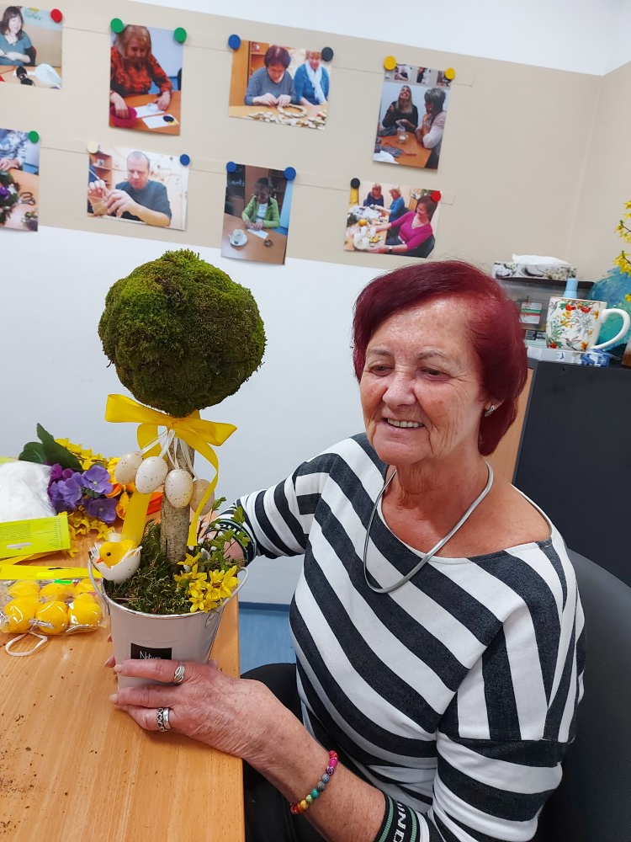

**Velikonoční tvoření**

**Pozvánka na akce regionálního pracoviště Jičín**

*Program našich sociálně terapeutických činností na červenec až srpen 2022:*

**ČERVENEC 2022**

**13. 7. 2022 „ODPOLEDNÍ POSEZENÍ U GRILU.“**

Letní posezení od 14:15 hodin v zahradních prostorách restaurace U Mlejnků na Husově ulici v Jičíně spojené s tradičním opékáním špekáčků.

**ZÁŘÍ 2022**

**14. 9. 2022 „HISTORICKÉ NÁLEZY NA JIČÍNSKU.“**

Přednáška Mgr. Pavla Kracíka.

Polyfunkční komunitní centrum, 2. patro, autobusové nádraží, 17. listopadu 861, Jičín.

Zahájení všech středečních schůzek je ve **14:15** hodin.

Srdečně zveme uživatele našich služeb i nové zájemce.

**Provozní doba pracoviště:**

Pondělí, středa: **8–12, 13–17 hodin (ambulantně)**

Úterý, čtvrtek: **8–12 , 13–16 hodin (terénně)**

**Kontaktní údaje:**

Adresa: 17. listopadu 861, 506 01 Jičín

Telefon: 739 578 900

E-mail: *jicin@tyflocentrum-hk.cz*

Web: *www.tyflocentrum-hk.cz*

Facebook: *https://www.facebook.com/TyfloCentrumHK/*

Na setkání s Vámi se těší

Mgr. Soňa Skočovská

**Pozvánka na akce regionálního pracoviště Náchod**

*Program našich aktivit na červenec až září 2022:*

Zveme Vás na tradiční dopolední setkání pořádané společně s OO SONS Náchod, každou POSLEDNÍ STŘEDU v měsíci. Vždy **od 9 hodin** na adrese Pražská 1759 (dveře číslo 249). Přijďte se poradit v sociálně-právní oblasti nebo prohlédnout a vyzkoušet kompenzační pomůcky či jen tak posedět u kávy a čaje se starými známými.

**Termíny schůzek: 27. července, 31. srpna, 21. září**

**Provozní doba pracoviště:**

Středa**: 8–12, 13–17 hodin (ambulantně na pracovišti)** Pátek: **8–12 hodin (terénně pro objednané)**

**Kontaktní údaje:**

Adresa: Pražská 1759, Náchod

Telefon: 739 578 910

E-mail: [*nachod@tyflocentrum-hk.cz*](mailto:nachod@tyflocentrum-hk.cz)

Na setkání s Vámi se těší

Za TyfloCentrum HK, o.p.s. Za OO SONS Náchod

Mgr. Pavla Tomášková Aleš Podlešák

**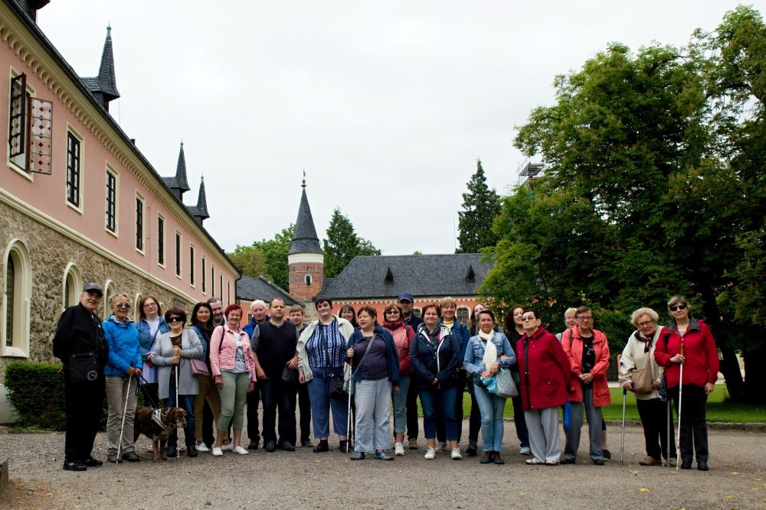  
Pobyt v Jizerských horách**

Nabídka našich stálých akcí

„Mozaika“

sociálně aktivizační služby pro zrakově postižené

I naše Mozaika je poskládána z rozmanitých střípků, které pro Vás skládáme a tvoříme tak program, ze kterého si snad každý z Vás vybere něco pro sebe a získá nové zážitky.

* **Odpolední posezení**

Tradiční poslechový pořad pro nás bude nadále připravovat pracovnice hudebního oddělení městské knihovny paní Sabina Horáková. Poslechové pořady na různá témata si můžete poslechnout vždy třetí pondělí v měsíci od **13:30** hodin.

* **Středa, zacvičit je třeba ☺**

Kurz Cvičení pro radost bude i nadále probíhat vždy ve středu **od 9:45 do 11:00** hodin v pronajatých prostorách tanečního studia Intimate na Pospíšilově třídě v bezprostřední blízkosti TyfloCentra. Společný odchod z TC v **9:40 hodin, prosíme všechny zájemce o cvičení o včasný příchod**.

* **Čtvrteční setkání**

I přes četné novinky, které jsme připravili, vás ani v tomto čtvrtletí neochudíme o oblíbené pravidelné akce, na které jste zvyklí a máte je rádi:

**Tvoření pro každé stvoření** – maximálně 1x za čtvrtletí se budeme setkávat a pokusíme se v sobě probudit tvořivost a nápaditost, kterou využijeme při tvorbě s textilem, hedvábím drátky, barvami, papírem, sklem a dalšími materiály.

**Setkání s literaturou** – jednou za čtvrt roku navštívíme zvukovou knihovnu a seznámíme se s novými tituly na zvukových nosičích.

**Plavání** – maximálně jednou za čtvrtletí si na 2 hodiny půjdeme zaplavat do královéhradeckého Aquacentra. Využít zde můžete bazén s vlnobitím, dva vířivé bazénky, teplý bazének, páru. Dále je možné přejít spojovacím koridorem a jít si zaplavat do plaveckého bazénu (50 m). Vstup na 2 hodiny na průkaz ZTP/P je 105 Kč.

**Plánované jednorázové akce:**

Plánované jednorázové aktivity budou realizovány na základě zájmu a počtu účastníků - minimální počet 3 uživatelé. Proto prosíme vás, případné zájemce, abyste nás kontaktovali a sdělili, kterých akcí se chcete zúčastnit, a to během posledního týdne předchozího kalendářního měsíce. Zároveň vítáme i tipy na další aktivity, jenž bychom mohli v TyfloCentru uskutečnit.

* **Společné vaření**

Všichni milovníci dobrého jídla se mohou společně s námi zúčastnit vaření, které probíhá každé úterý dopoledne od **9:30.** Je nutná telefonická domluva nejpozději den předem (pondělí do 10. hodiny). V případě nedostatečného počtu účastníků bude akce zrušena. Maximální kapacita záleží na obtížnosti připravovaného pokrmu, s přihlédnutím na prostory v kuchyňce a na uvážení pracovnice, která má vaření daný den na starosti.

Telefonní číslo: **495 523 729**

## Seznam akcí na III. čtvrtletí roku 2022

## TyfloCentrum Hradec Králové, o.p.s.

## společně s OO SONS Hradec Králové Vás zvou na:

**ČERVENEC**

* **Pondělí 11. 7. od 13:30 hodin**

Aromaterapie s Terkou.

V rámci aromaterapie si společně vyrobíme balzám na rty, pro vůni přidáme pár kapek esenciálního oleje podle vašeho výběru.

* **Úterý 12. 7. od 9:30 hodin**

Společné vaření.

* **Středa 13. 7. od 9:40 hodin**

Cvičení pro radost.

* **Čtvrtek 14. 7.**

Botanická zahrada Praha.

Navštívíme botanickou zahradu v Praze. Půjdeme na komentovanou prohlídku skleníku Fata Morgana. Vstupné pro ZTP: 75 Kč a pro ZTP/P a průvodce zdarma.

* **Úterý 19. 7. od 9:30 hodin**

Společné vaření.

* **Středa 20. 7. od 9:40 hodin**

Cvičení pro radost.

* **Čtvrtek 21. 7.**

Zámek Kostelec nad Orlicí.

Navštívíme zámek v Kostelci nad Orlicí a přilehlý zámecký park. Projdeme si komentovaný okruh s názvem: Život v biedermeieru. Prohlídka bude trvat cca 60 minut. Vstupné pro ZTP a ZTP/P a jejich doprovod je 80 Kč.

**SRPEN**

* **Úterý 9. 8. od 9:30 hodin**

Společné vaření.

* **Středa 10. 8. od 9:40 hodin**

Cvičení pro radost.

* **Čtvrtek 11. 8.**

Letní procházka Hradeckými lesy s opékáním buřtů.

* **Úterý 16. 8. od 9:30 hodin**

Společné vaření.

* **Středa 17. 8. od 9:40 hodin**

Cvičení pro radost.

* **Čtvrtek 18. 8. od 9:30 hodin**

Kino komento.

Společně se setkáme v zázemí TC a ke kávičce si pustíme filmový snímek. Tentokrát však budeme vybírat z rozšířené filmotéky obohacené o nové tituly.

* **Úterý 23. 8. od 9:30 hodin**

Společné vaření.

* **Středa 24. 8. od 9:40 hodin**

Cvičení pro radost.

* **Čtvrtek 25. 8.**

Výlet do Prahy na plavbu parníkem.

Čeká nás krásná hodinová okružní plavba s výkladem o památkách: Karlův most, Kampa, Hradčany, Sovovy mlýny a další zajímavosti.

**Vstupné na parník je 290 Kč na osobu. Přihlásit se na tuto akci je nutné co nejdříve, nejpozději však do 20. 7. 2022. S přihláškou je nutné zaplatit vstup, který v případě neúčasti jednotlivce propadá. Jsme totiž nuceni plavební společnosti zaplatit dopředu zálohu.**

* **Úterý 30. 8. od 9:30 hodin**

Společné vaření

* **Středa 31. 8. od 9:40 hodin**

Cvičení pro radost.

**ZÁŘÍ**

* **Čtvrtek 1. 9.**

Loučení s létem – grilování nějaké ty dobrůtky, vůně ohně, povídání, pohoda a dobrá nálada. V tomto duchu se ponese loučení s prázdninami v zahradní restauraci Hacienda. Tak jako v loňském roce, bude možné si zakoupit grilovanou klobásu a něco dalšího přímo v restauraci.

* **Pondělí 5. 9. od 15:30 hodin**

Přednáška stomatologa MUDr. Víta Hrubeckého.

Dozvíme se, něco ze současné stomatologické péče – moderní metody, nároky, možnosti ošetření a další novinky v tomto oboru.

* **Úterý 6. 9. od 9:30 hodin**

Společné vaření.

* **Středa 7. 9. od 9:40 hodin**

Cvičení pro radost.

* **Čtvrtek 8. 9.**

Zámek Doudleby nad Orlicí.

Jedná se o původně renesanční zámek, který je unikátní i tím, že Bubnové ho nejen postavili, ale zůstal jim (vyjma období totality) po všechna staletí až doposud, zatímco ostatní zámky se často prodávaly a měnily majitele.

**Vstupné je 120,-Kč pro držitele průkazky ZTP i ZTP/P.**

* **Úterý 13. 9. od 9:30 hodin**

Společné vaření.

* **Středa 14. 9. od 9:40 hodin**

Cvičení pro radost.

* **Čtvrtek 15. 9. od 9:30 hodin**

Tvoření pro každé stvoření

Co se bude tentokrát tvořit? Tak to je velké překvapení.

* **Pondělí 19. 9. od 13:30 hodin**

Odpolední posezení s paní Sabinou Horákovou.

Tentokrát na téma: „Buď v pogodě“ – herečka Sandra Pogodová a její otec s humorem sobě vlastním vyprávějí historky ze života.

* **Úterý 20. 9. od 9:30 hodin**

Společné vaření.

* **Středa 21. 9. od 9:40 hodin**

Cvičení pro radost.

* **Čtvrtek 22. 9. od 10:00 hodin**

Setkání s literaturou ve zvukové knihovně.

* **Úterý 27. 9. od 9:30 hodin**

Společné vaření.

* **Čtvrtek 29. 9. od 9:30 hodin**

Hravý čtvrtek.

Čtvrt roku uběhlo jako voda a my tu máme opět náš nový program – hravý čtvrtek. Opět potrápíme hlavičky záludnými kvízy, přesmyčkami i znělkami z filmů a pohádek.

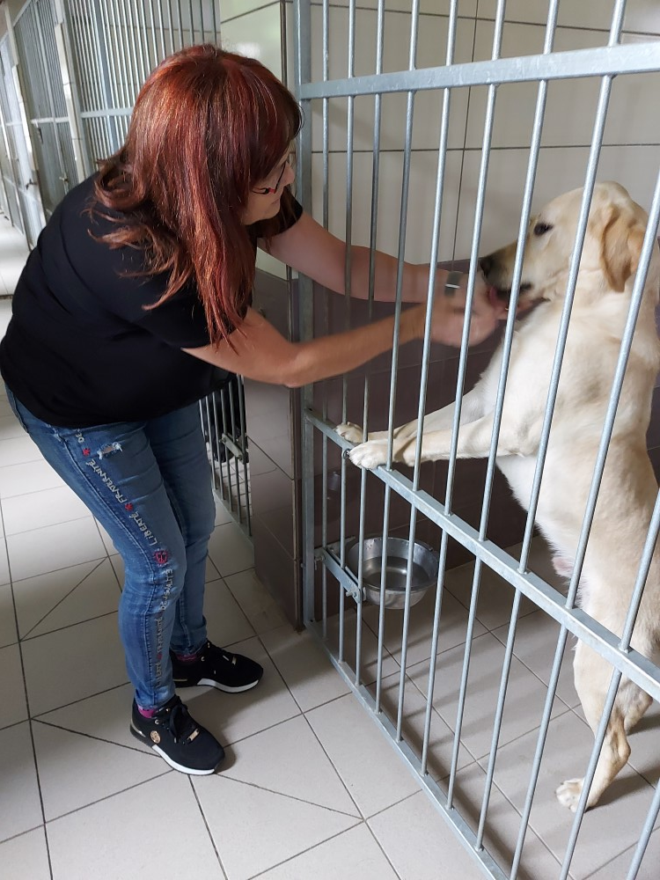

**Středisko výcviku vodících psů**

# *Program činnosti OO SONS HK na 3. čtvrtletí 2022:*

Kromě akcí pořádaných ve spolupráci s TyfloCentrem Hradec Králové – informace o nich najdete v tomto informačním zpravodaji Střípek nebo na [*www.tyflocentrum-hk.cz*](http://www.tyflocentrum-hk.cz) – vás zveme na následující klubová posezení:

## Klubová posezení

se konají každou poslední středu v měsíci v klubovně TyfloCentra Hradec Králové **od 13 do 15 hodin**, tato posezení jsou zaměřena na nejrůznější témata.

Přijďte se dovědět:

* o novinkách z činnosti SONS ČR, z.s.,
* o novinkách v právní oblasti týkající se života se zrakovým postižením,
* o nových kompenzačních pomůckách,
* prostě o všem týkajícím se života se zrakovým postižením,
* nebo si prostě jen tak posedět u kávy či čaje, pobavit se se svými známými nebo navázat nová přátelství.

Dle domluvy a případného zájmu v rámci těchto klubových posezení nabízíme uspořádat

## Klub komentovaných filmů

kde se budeme bavit o komentovaných pořadech, kdy kromě výměny zkušeností v oblasti poslechu komentovaných pořadů v televizi se dovíte i o dalších možnostech, jak se ke komentovaným pořadům dostat. Nebudou chybět ani rady, jaká technická zařízení či programy pro přístup ke komentovaným pořadům potřebujeme. V rámci tohoto klubového posezení bude možná i projekce komentovaného filmu či pořadu, dle vašeho zájmu.

## Termíny klubových posezení

* 27. července
* 31. srpna
* 21. září

Na vaši účast či návštěvu se těší

Ing. Karel Hrubeš

předseda OO SONS Hradec Králové

Adresa: Okružní 1135/15, 500 03 Hradec Králové

Telefon: +420 – 608 335 137

E-mail: [*hradeckralove-odbocka@sons.cz*](mailto:hradeckralove-odbocka@sons.cz)*,* [*hrubes@sons.cz*](mailto:hrubes@sons.cz)

Web:[*www.sons.cz/hradeckralove*](http://www.sons.cz/hradeckralove)

**Kontaktní dny odbočky:**

Pondělí až pátek 9-13 hodin (nutná telefonická domluva)

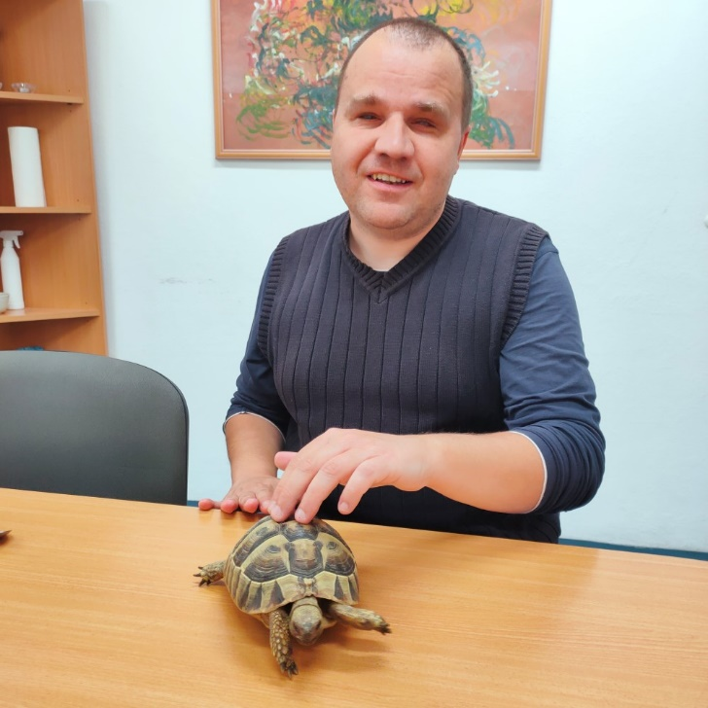

**Přednáška: Vejce ptáků a obojživelníků**

## Krajské kolo soutěže ve čtení a psaní zrakově postižených

Celkem 11 soutěžících se zúčastnilo krajského kola, spojeného pro Královéhradecký a Pardubický kraj, soutěže ve čtení a psaní zrakově postižených, které proběhlo 11. května 2022 v prostorách TyfloCentra Hradec Králové, o. p. s. Redakce časopisu pro zrakově postižené Zora, která je vyhlašovatelem této celostátní soutěže, vyslala na toto naše krajské kolo svého komisaře, kterým byl jeden z redaktorů časopisu Petr Mašek. Hladký průběh všech čtyř disciplín, i jejich následné vyhodnocení, zajistily pracovnice TyfloCentra Hradec Králové za nemalé pomoci dvou pracovnic Tyfloservisu Hradec Králové, za což jim všem patří náš velký dík.

Všichni soutěžící byli oceněni hodnotnými cenami, o které se zasloužili hradecké lékárny, oční optiky, Salón čokolády – Jordi's Chocolate, Tyfloservis Hradec Králové a další drobní donátoři. Nejlepší 3 soutěžící v každé disciplíně pak od Krajské koordinační rady SONS ČR, z. s. Královéhradeckého kraje získali poukázky v hodnotách 500 Kč, 300 Kč a 200 Kč na nákup v prodejně Tyflopomůcek SONS Praha.

Vítězové disciplín pak budou naše kraje reprezentovat v říjnovém celostátním finále, které proběhne v prostorách SONS ČR, z. s. v Praze v Krakovské ulici.

Všichni zúčastnění, jak soutěžící, tak i Petr Mašek coby komisař vyslaný redakcí časopisu Zora, hodnotili průběh soutěže, přátelskou atmosféru a vůbec celé zajištění soutěže kladně, přislíbili svou účast i v dalším ročníku soutěže, který by se měl uskutečnit za 2 roky.

Pro úplnost informací uvádíme i výsledky jednotlivých disciplín, kde jsou uvedeni vždy 3 nejlepší s jejich dosaženými výsledky.

**1. Čtení Braillova písma**

**A)** zrakově postižení, kteří prošli výukou Braillova písma na 1. stupni základní školy, čtení 200 slov na čas v minutách

1. Budzáková Eva - 2:46

2. Sochorová Jiřina - 3:30

3. Coufalová Jitka 4:34

**1. Čtení Braillova písma**

B) později osleplí, čtení 100 slov na čas v minutách

1. Hrubeš Karel - 6:05

2. Voleská Iva - 6:42

3. Zisopulos Kostas - 6:52

**2. Psaní na mechanickém braillském psacím stroji**

-2 minuty psaní dle diktátu, správně napsané znaky

1. Kobulská Vlasta – 224 znaků

2. Coufalová Jitka – 217 znaků

3. Hrubeš Karel – 145 znaků

**3. Psaní na tabulce**

- 2 minuty psaní dle diktátu, správně napsané znaky

1. Zisopulos Kostas – 67 znaků

2. Sochorová Jiřina – 55 znaků

3. Budzáková Eva – 51 znaků

**4. Psaní na počítačové klávesnici**

- 2 minuty psaní dle diktátu, správně napsané znaky

1. Coufalová Jitka – 486 znaků

2. Mašková Monika – 485 znaků

3. Kobulská Vlasta – 439 znaků

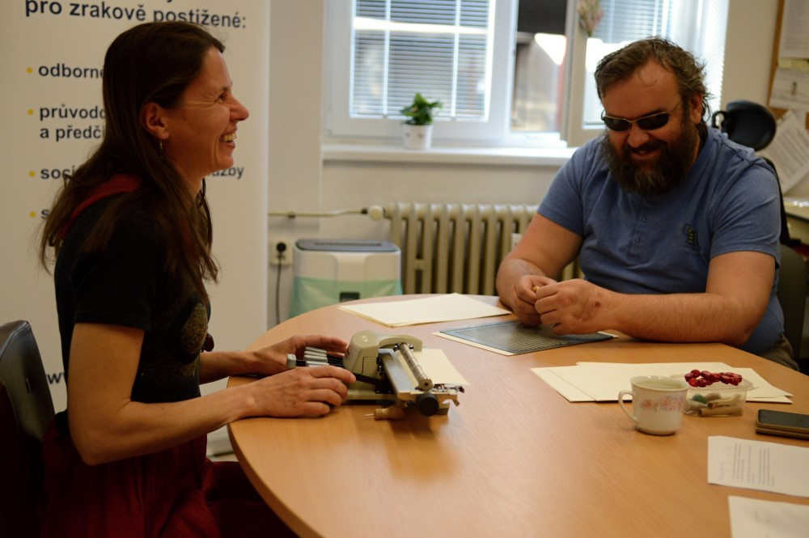

**Soutěž v Braillu**

# *Program činnosti OO SONS Náchod na 3. čtvrtletí 2022:*

V Náchodě lze OO SONS Náchod navštívit při pravidelných úředních hodinách vždy **v pondělí od 8 do 14 hodin.** Nebo se lze telefonicky domluvit na jiném termínu. Adresa: **Pražská 1759, 547 01 Náchod**. **Kancelář je zároveň klubovnou odbočky.**

Přijďte si posedět při šálku dobré kávy či čaje. Domluvíme se na společných jednorázových či pravidelných aktivitách.

**AKCE**:

**11. července 2022 – odjezd autobusem v 08:55 hodin**

Výlet do Hronova – komentovaná prohlídka rodného domku Aloise Jiráska a nově zrekonstruovaného Čapkova mlýna. Procházka přilehlým parkem a ochutnávka minerálních pramenů Hronovka a Regnerka. Poté oběd v místní restauraci.

**V plánu jsou ještě:**

Výlet do Jaroměře – komentovaná prohlídka Železničního muzea Výtopna v Jaroměři. Poté oběd v restauraci U Koule.

Loučení s létem v campu Náchod-Běloves – s létem se rozloučíme zpěvem za doprovodu harmoniky a našim mlsným jazýčkům dopřejeme oblíbené vuřty, které si sami opečeme.

**A další akce. O konkrétním datu a času akce budete informováni telefonicky a e-mailem.**

Na setkání s Vámi se těší

Aleš Podlešák

předseda OO SONS Náchod

tel. 604 972 632

email: [*nachod-odbocka@sons.cz*](mailto:nachod-odbocka@sons.cz)

V kanceláři (klubovně) odbočky na adrese: Pražská 1759,

547 01 Náchod.

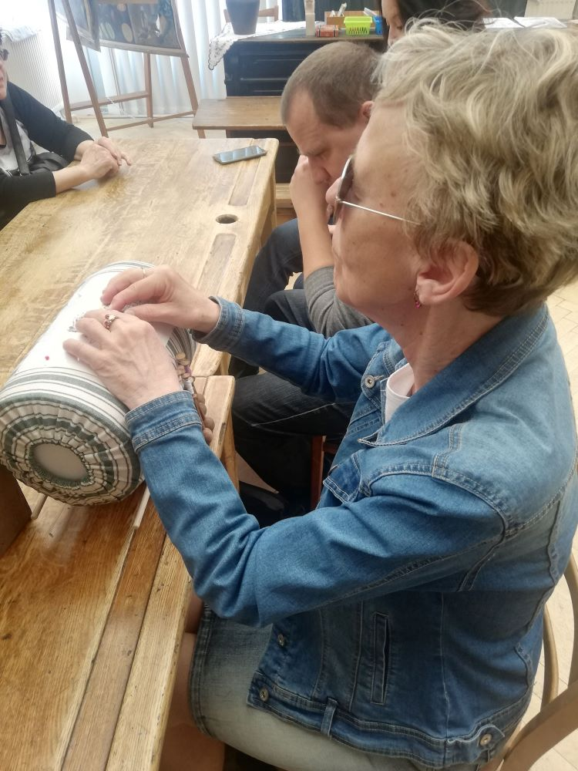

**Muzeum HK - Mistři svého řemesla**

**OO SONS Trutnov**

Zdravíme všechny z Trutnova. První podáváme ve zkratce hlášení, co vše se u nás událo za posledních pár týdnů: zdravotní vycházky – narcisy ve Ferdinandově, sekvojovec nad Trutnovem, místní lesopark, přednáška o hypnóze, výstava Včelařství a Modrotisk ve Dvoře Králové, tvořivé dílny – velikonoční a lapače snů, společné akce s náchodskou odbočkou – po stopách Boženy Němcové v České Skalici, chytání ryb v lázních Kudowa Zdroj a mnoho dalších.

A co nás čeká v létě? Spousta z nás bude trávit čas s rodinou, ale přesto Vás zvu na chystané akce, jako bude výlet na Kuks, výlet na zámek a do hřebčína ve Slatiňanech, komentovaná prohlídka Náchodem, turistika v Krkonoších, tvořivé dílny, trénink paměti, opékání buřtů. Bližší informace Vám podáme na níže uvedeném telefonu.

1. Pro konkrétní akce a termíny sledujte naše webové stránky:

[*www.sons.cz/trutnov*](http://www.sons.cz/trutnov)

Se svými členy a přáteli se setkáváme **každé pondělí** dopoledne na naší odbočce, která je zároveň kanceláří i klubovnou na adrese **Horská 5/1, 541 01 Trutnov**, a rádi mezi sebe přijmeme každého, kdo má zájem se podělit o zkušenosti se zrakovým postižením, poznat nové lidi, jezdit s námi na výlety, potřebuje poradit, seznámit se s kompenzačními pomůckami, zkrátka vnést do svého života něco nového.

Bližší informace na níže uvedených kontaktech:

Telefon: **778 702 410**

E-mail *trutnov-odbocka@sons.cz*

Web: [*www.sons.cz/trutnov*](http://www.sons.cz/trutnov)

za OO SONS Trutnov

Adriana Teplá Kamil Studený

# Něco dobrého z naší kuchyně…

**Plněné žampiony šunkou a sýrem s bramborem**

Rychlý a šťavnatý recept na oběd. Stačí mít tyto suroviny: žampiony Portobello, šunku nebo šunkový salám, sýr, cibuli, vajíčka, provensálské bylinky, olej, sůl, pepř.

**Ingredience pro 10 osob:** 20 ks žampionů Portobello, cca 40 dkg šunky nebo šunkového salámu, 4 ks cibule, olivový olej, 3 ks vejce, sůl, pepř, provensálské bylinky a sýr a 2 kg brambor a malé žampiony.

**Postup přípravy:** Ze žampionů odkrojíme nožičky a nakrájíme je na drobné kousky. Dále nakrájíme cibuli, šunku a malé žampiony na kostičky. Do mísy dáme nakrájenou šunku, nožičky žampionů, malé žampiony, vajíčka, osolíme, opepříme a přidáme koření. Na rozpáleném oleji osmahneme nakrájenou cibuli, po chvíli přidáme směs z mísy. Po chvíli restování můžeme stáhnout z ohně, vmícháme sýr a náplň je připravena. Žampiony plníme směsí až po okraj, na závěr ještě posypeme sýrem. Pečeme na 180°C zhruba 15-20 minut. Oloupeme a nakrájíme brambory, které následně uvaříme. Servírujeme.

**Housky se sádlem**

**Ingredience na 6 ks housek:** 130 ml vody (nebo vody ředěné syrovátkou – třeba z jogurtu nebo kefíru), 150 g hladké mouky, 100 g polohrubé mouky, půl lžičky cukru, 5 g soli (menší lžička), 25 g změklého sádla (zhruba 2 lžíce), 9 g čerstvého droždí

**Postup přípravy:** Na kvásek rozpustíme v troše vody cukr a droždí, přimícháme 1-2 lžíce mouky (vše z odváženého, přichystaného množství) a v teple místnosti necháme asi 20 minut kynout. K hotovému kvásku přidáme zbytek surovin a uhněteme pružné těsto, které necháme asi 45-60 minut kynout. Vykynuté těsto na vále propracujeme a rozdělíme na 6 kousků. Z každého kousku uděláme bulku a po kratičkém odpočinku těsta z bulek zformujeme housky. Všechny kusy uložíme na plech s pečícím papírem nebo fólií, necháme 30-40 minut nakynout, potřeme vodou nebo rozšlehaným vejcem a upečeme ve vyhřáté troubě (230°C/8-12 minut).

**Postup pletení housek:**

Odvážíme jednotlivé kousky těsta, z každého uděláme malou bulku a necháme je 10 minut odpočinout.

Vyválíme stejně dlouhé prameny a zapleteme housky:

1. 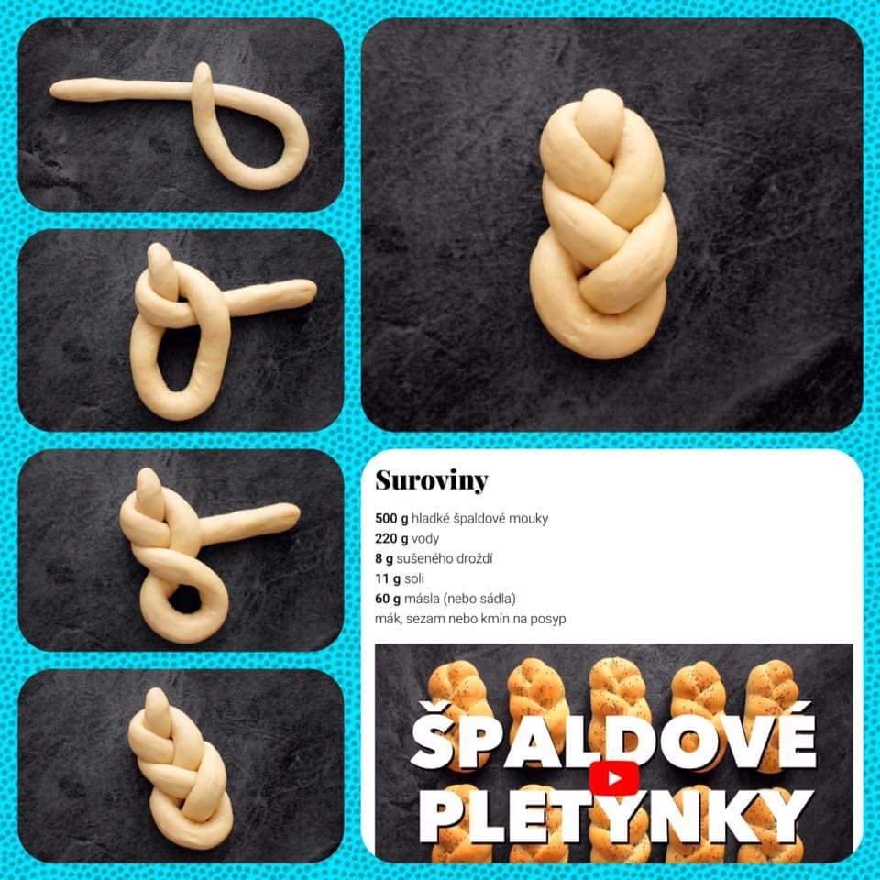Chytíme levý konec pramene a přehneme ho dolním obloučkem do poloviny pramene. Tím nám vznikne očko.
2. pravý, volný konec pramene protáhneme vytvořeným okem na levou stranu.
3. Zbytek očka přetočíme kolem své osy (tím vlastně prameny očka překřížíme)
4. Volný konec pramene (na levé straně) protáhneme zleva svrchu až dospod očka, kde na spodní straně zamáčkneme do těsta, aby se nám houska nerozmotala.
5. Všechny zapletené housky uložíme na plech s pečícím papírem nebo fólií, necháme nakynout a upečeme.

[Housky z jednoho pramene](https://www.pekarnomanie.cz/housky-z-jednoho-pramene-ve-4-krocich/)

**Kolektiv pracovníků přeje dobrou chuť!**

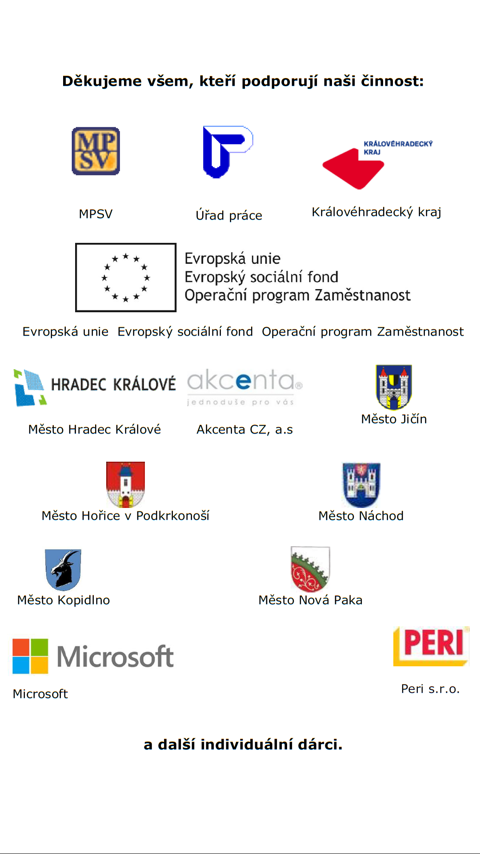

|  |
| --- |
|  |
|  |

Střípek je vydáván pouze pro vnitřní potřebu klientů TyfloCentra Hradec Králové, o.p.s. a členů a příznivců Sjednocené organizace nevidomých a slabozrakých ČR.   
Je neprodejný.

V Hradci Králové, červen 2022.